ТЕМА 11. РОЗВИТОК ПЕРСОНАЛУ ОРГАНІЗАЦІЇ

Теоретичні питання робочої програми
- Розвиток персоналу як необхідна передумова виживання і розвитку організації.
- Інвестування в людський капітал.
- Організація системи навчання персоналу.
- Форми і методи професійного навчання працівників.
- Система безперервного навчання кадрів.
- Зарубіжний досвід перепідготовки та підвищення кваліфікації.
- Види професійного навчання робітників на виробництві.
- Підготовка робітників на виробництві у країнах з розвинутою ринковою економікою.

Короткий виклад основного матеріалу теми
Початок XXI століття характеризується розвитком інноваційної економіки, осередком якої виступають інновації, глобалізація, інтелектуальні ресурси. Саме останні сприяли виникненню нової економіки - економіки знань, яка характеризується переважанням інтелектуальної праці та зростаючою роллю знань у якості чинника економічного розвитку. Однією з конкурентних переваг будь-якого підприємства є персонал, його знання, рівень кваліфікації й ефективність. В умовах інноваційного розвитку підприємства вимушені постійно удосконалювати свої підходи щодо роботи з персоналом не лише в царині найму нових ефективних працівників, але і передусім для утримання існуючих, адже розвиток працівників сьогодні - це інвестиції підприємства в майбутнє. Особливої уваги заслуговують талановиті працівники, які мають високий рівень компетентності, прагнуть вчитися і розвиватися, застосовують тайм-менеджмент, прагнуть до інновацій [8, с.140].
У сучасній економіці знань зростає частка творчих функцій працівника, підвищується роль його компетентності, коли потрібно приймати нестандартні рішення. А це означає і збільшення витрат на підготовку і використання креативної робочої сили, належне стимулювання кращих працівників, особливо талановитих, здатних створювати нове. Працівник повинен відчувати свою значущість, відповідальність і гордість за імідж свого підприємства. Для залучення і утримання талановитих співробітників працедавець повинен запропонувати гідні умови трудового життя, в якому корисні здібності та знання талановитих співробітників успішно реалізовуватимуться і розвиватимуться, отримуючи гідну винагороду.
Гармонійний розвиток особистості - це різноплановий процес набуття та вдосконалення людиною психологічних, психофізіологічних, моральних, соціально-культурних та соціально-економічних якостей.
Професійний розвиток особистості - це процес підготовки людини до певного виду діяльності з метою набуття працівником потрібних компетенцій, знань, умінь і навиків, соціальних норм поведінки для використання у своїй професійній діяльності. Це - процес підготовки, перепідготовки й підвищення кваліфікації працівників з метою виконання нових виробничих функцій, завдань і обов’язків нових посад.
Розвиток персоналу - це сукупність організаційно-економічних заходів кадрової служби щодо навчання персоналу організації, його перепідготовки і підвищення кваліфікації.
У навчанні персоналу зацікавлені як працівники, які прагнуть підвищити свій життєвий рівень, можливість реалізувати свої здібності, таланти, так і організація, яка хоче мати компетентних працівників для реалізації стратегії управління персоналом.
Освітній рівень працівника дає йому можливість стати конкурентоспроможним на ринку праці, оскільки освіта є одним із трьох показників, що формують індекс розвитку людини, куди входять показники тривалості життя та дохід на душу населення.
Розвиток персоналу на підприємстві є гнучким, здатним змінювати зміст, методи та організаційні форми навчання працівників відповідно до потреб виробництва і ситуації, яка складається на ринку праці.
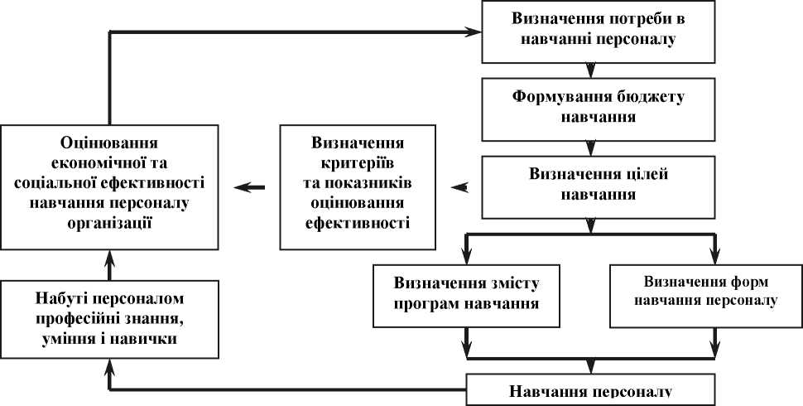

Рис. 11.1. Організація професійного навчання персоналу організації

Поняття «людський капітал» розрізняють за трьома рівнями [4, с.51-52]:
- на особистому рівні під людським капіталом розуміють знання та навички, які людина здобула за допомогою освіти, професійної підготовки, практичного досвіду (використовуючи при цьому природні здібності) і завдяки яким вона може надавати цінні виробничі послуги іншим людям. На цьому рівні людський капітал можна порівняти з іншими видами особистої власності (майно, гроші, цінні папери), що приносить доходи, і називається його особистим, або приватним, людським капіталом;
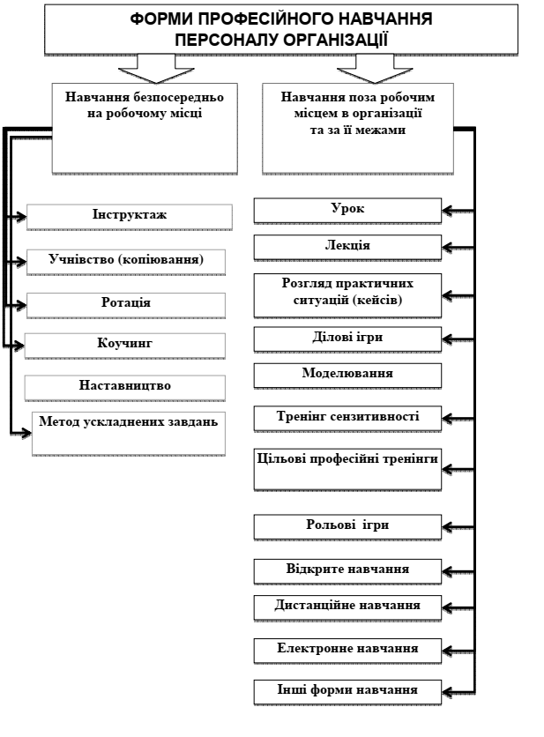
Рис. 11. 2. Форми професійного навчання персоналу [складено на основі 12,14]

- на мікроекономічному рівні людський капітал являє собою сукупну кваліфікацію та професійні знання усіх працівників організації, а також її здобутки у справі ефективної організації праці й розвитку персоналу. На цьому рівні людський капітал асоціюється з виробничим та комерційним капіталом організації, бо прибуток отримується від ефективного використання всіх видів капіталу;
- на макроекономічному рівні людський капітал охоплює накопичені вкладення у фонд освіти, професійної підготовки, перепідготовки і підвищення кваліфікації, профорієнтаційні послуги, послуги центрів зайнятості, охорони здоров’я тощо. Це - національний людський капітал. Він включає всю суму людського капіталу всіх галузей та сфер економічної діяльності, а також усіх громадян держави (за вирахуванням повторного рахунку).

Методи навчання:
- читання лекцій;
- проведення ділових ігор;
- розбір конкретних виробничих ситуацій;
- проведення конференцій і семінарів;
- самостійне навчання (аудіо-, відеокасети, посібники);
- формування груп обміну досвідом;
- створення гуртків якості;
- письмовий інструктаж;
- наставництво;
- ротація;
- лабораторно-практичні роботи;
- показ прийомів трудових дій тощо.

Зарубіжний досвід
Головним джерелом розвитку кадрів служить система підвищення кваліфікації. В наукоємких галузях США щорічно підвищує свою кваліфікацію до 80% робочої сили. Підвищення кваліфікації стає важливою системою професійної діяльності, воно поглинає до 25% річного фонду робочого часу окремих категорій спеціалістів.
Стратегічними напрямками вирішення проблеми підвищення кваліфікації є створення гуртків якості та цільових груп, які мають двояку мету: розвиток виробництва на основі максимального використання творчого потенціалу працівників і одночасно підвищення кваліфікації.
Гуртки якості включають працівників однієї зміни, відділу, цеху, яких об’єднують виробничі проблеми. Мета гуртків - найбільш широке залучення працівників до процесу раціоналізації та модернізації, вирішення господарських питань, підвищення відповідальності за виробництво.
Гуртки якості крім покращення виробничих показників мають на меті наукові завдання. В процесі роботи працівники розширюють свої пізнання, отримують основу для освоєння суміжних спеціальностей.
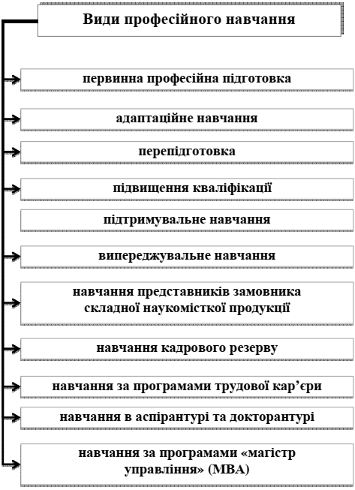
Рис. 11. 3. Види професійного навчання [складено на основі 12, 14]

Цільові групи складаються із спеціалістів (інженерів, наукових працівників), в порівнянні з гуртками якості перед ними стоять більш складні завдання. Спеціалісти мають можливість вирішувати такі проблеми:
- вирішення масштабів реконструкції виробництва і напрямків технічного розвитку;
- оптимізацію завантаження устаткування і ЕВМ;
- розвитку нових видів продукції;
- підготовка рекомендації з вдосконалення системи контролю за якістю;
- визначення тенденцій у зміні попиту;
- використання відходів виробництва;
- пошук можливостей вдосконалення системи управління.
Одночасно досягаються і наукові завдання, розширює кругозір,
розвиває вміння розкрити в дискусії свої позиції.
Сьогодні гуртки якості та цільові групи отримали значне розповсюдження в фірмах Японії. В США вони функціонують в 75% крупних компаній.

Завдання до самостійної роботи з теми 11
«Розвиток персоналу» організації
№  з/п | Питання та завдання для самостійної роботи | Терміни  виконання | Форми  контролю
1. | Підготовка до практичного заняття (питання на самостійне вивчення)  - Які особливості підвищення кваліфікації персоналу за кордоном?  - Як здійснюється перепідготовка та підвищення кваліфікації робітників організації? | Відповідно до розкладу занять | Активна участь у практичних заняттях
2. | Написання завдання (есе) на тему:  - Розвиток персоналу як засіб забезпечення його конкуренто-спроможності на ринку праці.  - Бізнес-тренінги персоналу як дієві методи навчання. | Відповідно до розкладу занять | Обговорення (захист) матеріалів реферату (есе) під час ІКР
3. | Завдання аналітичного характеру  - Побудувати кар’єрограму менеджера з персоналу, враховуючи форми і методи професійного навчання, підвищення кваліфікації, перепідготовки.  - Розробіть бюджет на електронне навчання працівників служби персоналу, враховуючи цілі навчання. | Індивідуально | Перевірка правильності виконання завдань
4. | Вирішення ситуаційних вправ, правових колізій та задач  - Система багаторівневої освіти в Україні: проблеми та перспективи.  - Ефективність інвестицій в навчання персоналу.  - Управління інноваційним потенціалом працівників підприємства. | Індивідуально | Перевірка правильності виконання завдань
5. | Критичний огляд наукових публікацій  Опрацювати статті у журналах проаналізувати статистичні матеріали та підготувати тему доповіді:  - Розвиток персоналу як елемент мотивації персоналу.  - Формування професійної компетентності персоналу в умовах інноваційного навчання.  - Коучинг в сучасній організації. | Індивідуально | Перевірка правильності виконання завдань
6. | Розробка пропозицій щодо вирішення виявлених проблем  - Об’єктивна необхідність вдосконалення системи підготовки та підвищення кваліфікації кадрів підприємства.  - Заходи щодо підвищення ефективності внутрівиробничої підготовки робітників.  - Управління процесами розвитку талантів у стратегії бізнесу. | Індивідуально | Оцінювання якості підготовлених матеріалів

